KPI及考核流程
KPI | 考核周期 | 考核标准 | KPI说明 | 权重 | 计算方式 | 信息来源 | 考核目的
销售计划报告 | 月 | 100分 | 见附表1 | 15% | 见表一 | 本岗位提交报告 | 制订月产品销售计划，对生产起指导作用
销售情况分析报告 | 月 | 100分 | 见附表2 | 25% | 见表二 | 本岗位提交报告 | 销售业绩分析
销售情况（价、量）预测报告 | 季度 | 100分 | 见附表3 | 25% | 见表三 | 本岗位提交报告 | 对市场情况（价格走势、产品需求情况）分析，对制订宏观政策提供依据
用户反馈意见分析报告 | 季度 | 100分 | 见附表4 | 25% | 见表四 | 本岗位提交报告 | 用户对产品满意度的反馈
市场长期发展趋势分析报告 | 年 | 100分 | 见附表4 | 10% | 见表四 | 本岗位提交报告 | 为企业发展制订长期战略提供依据

软指标评分表
表一：公司销售公司战略规划报告评分表（总经理填写）
请针对销售公司提交的公司销售公司战略规划报告综合以下五方面评分
软指标评分项目 | 权重 | 得分 | 加权得分
报告上交及时性 | 10%
本阶段销售公司工作实施内容 | 20%
本阶段销售公司工作实施效果分析 | 25%
下阶级销售公司工作重点 | 25%
提高销售公司工作效果建议 | 20%
总计 | 100%

附表1：公司销售公司战略规划报告格式（销售公司填写）
报告项目 | 内容
员工流动率分析
本阶段工作回顾
本阶段销售公司调整方案的策划与实施情况
各部门职能变动分析
下阶级销售公司工作展望与计划
根据公司战战略制定销售公司规划
表二：管理制度结构设计报告评分表（总经理填写）
请针对销售公司提交的管理制度结构设计报告综合以下四方面评分
软指标评分项目 | 权重 | 得分 | 加权得分
报告上交及时性 | 10%
管理制度是否能体现公司文化 | 20%
各项管理制度制定与完善情况 | 40%
管理制度是否具有有序性 | 30%
总计 | 100%

附表2：管理制度结构设计报告（销售公司填写）
报告项目 | 内容
本阶段管理制度执行情况
目前管理制度存在问题分析
本阶段管理制度修订情况
如何提高管理制度执行效果的建议
下阶段管理制度结构改进工作计划

表三：培训工作报告评分（总经理填写）
请针对销售公司提交的培训工作报告综合以下五方面评分
软指标评分项目 | 权重 | 得分 | 加权得分
报告上交及时性 | 10%
培训工作是否与公司战略相符 | 25%
培训内容是否与本年培训主题相同 | 20%
培训预算使用情况分析 | 15%
员工对培训工作满意度调查 | 30%
总计 | 100%

附表3：培训工作报告（销售公司填写）
报告项目 | 内容
对销售公司培训方向的把握
本阶段培训工作内容
本阶段组织各项培训目的分析
培训制度与文化结合情况分析
培训费用的使用情况分析
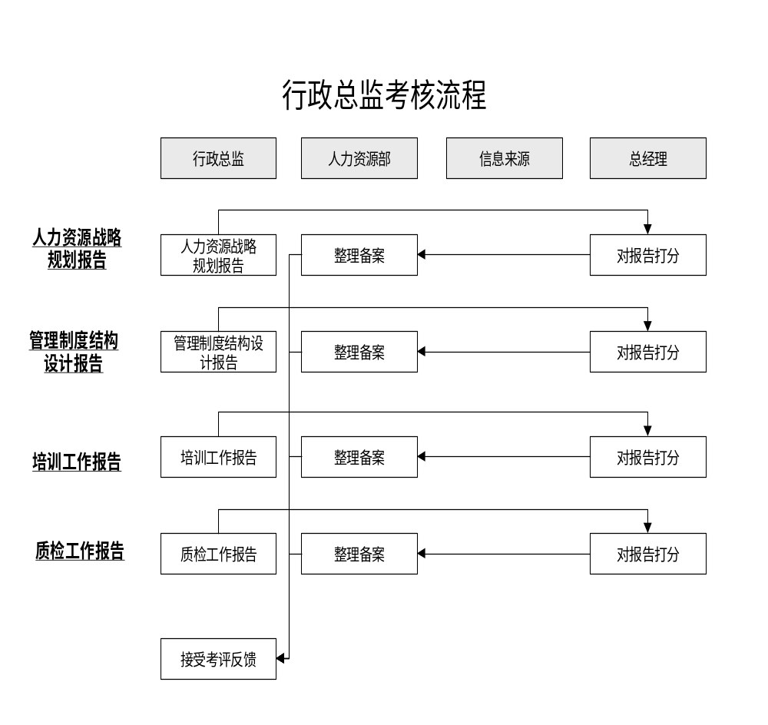

KPI | 考核周期 | 考核标准 | KPI说明 | 权重 | 计算方式 | 信息来源 | 考核目的

